《加法练习二》拓展资源

**一、scratch中的数字和逻辑运算模块**

主要有基本的数学运算符、比较运算符、逻辑算符、字符串的处理、和一些特殊的算术运算符。

**1、基本的数学运算**

[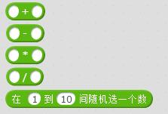](http://shaoercdn.codepku.com/wp-content/uploads/2017/10/101801.jpg)

四种最基本的算术运算：加法(＋)、减法(－)、乘法（*）、除法（/），这些都是最简单的数学运算符，一看就明白具体执行什么操作，因此就不再详细介绍。乘法和除法的符号与我们日常所用的“×、÷”有所不同。

**2、比较运算符**

[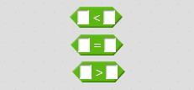](http://shaoercdn.codepku.com/wp-content/uploads/2017/10/101802.jpg)

我们做每一件事其实都是一个决定，不同的决定我们会采取不同的行动来实现，[Scratch](http://www.shaoerbianchengwang.com/scratch)也允许做各种各样的决定。使用比较运算符就能比较两个两边或者表达式的大小关系，即大于、小于、等于。此操作符也叫关系操作符，因为它用来测试两个值之间的关系。此类运算符全部是六边形积木，也叫做布尔表达式。数值的比较大家都知道就不细讲，我们主要讲一讲字符串的比较。来看看下面一组图：

[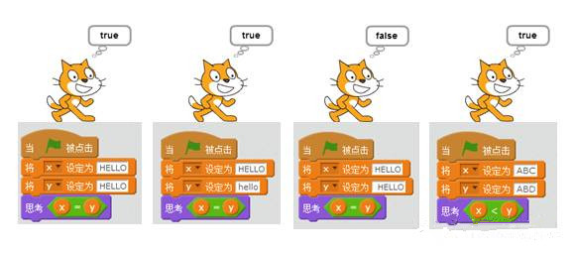](http://shaoercdn.codepku.com/wp-content/uploads/2017/10/101803.jpg)

在Scratch中，比较运算符通过上图得到如下结论：  
（1）比较字符串大小时，会忽略大小写；  
（2）空格也是字符串的一部分，因此空格也要参与比较；  
（3）比较字符串时，是按照字母一个一个来比较的；  
下面我们通过一个计算面积的小程序来看看比较运算符在脚本中的使用。

[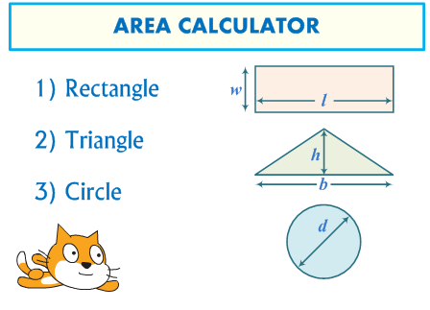](http://shaoercdn.codepku.com/wp-content/uploads/2017/10/101804.png)

[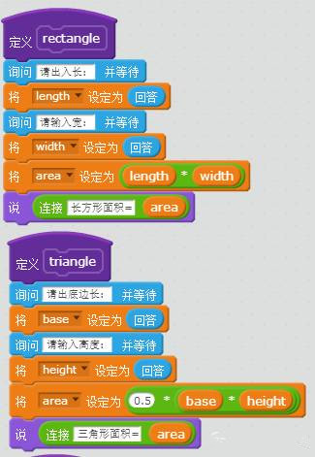](http://shaoercdn.codepku.com/wp-content/uploads/2017/10/101806.jpg)将选项全部展示在舞台背景上，这样可以使程序简单，猫咪根据选择的图形和输入的长、宽、直径等信息计算出面积。下面是角色猫咪的所有脚本，在用户选择后，分别调用不同的过程来执行计算面积的任务。

[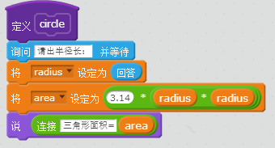](http://shaoercdn.codepku.com/wp-content/uploads/2017/10/101807.png)[](http://shaoercdn.codepku.com/wp-content/uploads/2017/10/101806.jpg)[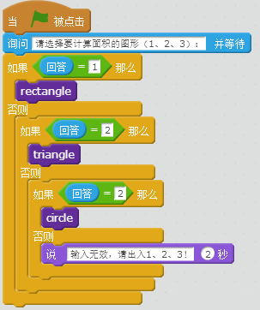](http://shaoercdn.codepku.com/wp-content/uploads/2017/10/101805.png)

**3、逻辑运算符**

[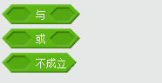](http://shaoercdn.codepku.com/wp-content/uploads/2017/10/101808.png)

与：当两个布尔表达式都为true时，结果为true，否则为false  
或：只要有一个布尔表达式为true，则结果为true  
不成立：当布尔表达式结果为false时，则结果为true

**4、字符串处理**

[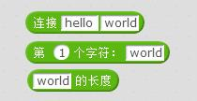](http://shaoercdn.codepku.com/wp-content/uploads/2017/10/24527452-1.jpg)

这类积木主要用来连接字符串，比如一串字符里需要用到某些变量值的时候；或者选择字符串中某一个位置的字；以及检测字符串的长度。

**5、特殊的算术运算符**

[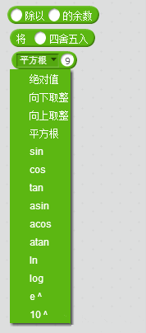](http://shaoercdn.codepku.com/wp-content/uploads/2017/10/101809.png)

这类积木主要是处理一些特殊的算术运算符，比如求余数、四舍五入、求绝对值、平方根、各种三角函数等。

**二、两个变量相交换**

**题目：**scratch交换两个变量的值例如：a 的值为10， b的值为1，那么交换后，a的值为1，b的值为10。

**分析：**

**1.变量:**变量来源于数学,是计算机语言中能储存计算结果或能表示值抽象概念。变量可以通过变量名访问。

简单的说，把变量想象成一个盒子，盒子上面有一个标签可以给盒子命名，盒子里可以放一些东西（数据1,2或者字符串“你好”），那么我们有一个上面标签是a的盒子，盒子里面有一个数据10，另一个盒子的标签是b，盒子里的数据是1。

那么要做的就是把盒子a和盒子b里面的数据进行交换。

**2.交换过程：**

**正常思路：**把盒子a里面的10拿出来，把盒子b里面的1拿出来，然后把1放到盒子a里面，把10放到盒子b里面。

**计算机思维：**

计算机是由指令组成，每一个指令对应一个动作。盒子上写着a的盒子里面有一个数据10，我们表示为：a=10，这个式子并不是说a等于10，而是说把10保存到变量a中（也就是说变量a的值是10）。同样b=1也就是1保存到变量b中（也就是说变量b的值是1）,我们何如交换这两个变量里的数据呢，这时候我们需要引入一个临时变量temp.

具体交换数据的过程表示为：

a=10,b=1,temp

temp=a(把变量a的赋值给temp，这时变量temp的值是10)

a=b(把变量b的值赋值给a,这时变量a的值是1)

b=temp (把变量temp的值赋值给b,这时变量b的值是10)

a=1,b=10,temp =10;

数据交换完成。

**就像是有两杯饮料，如一可乐，一奶茶，如何将两杯饮料互换？就需要借助第三个杯子……**

[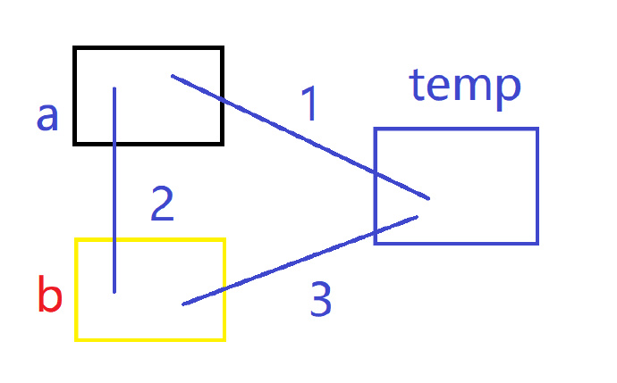](http://album.sina.com.cn/pic/0077QwMMzy7zgVg0dAH77)

3.程序代码：

[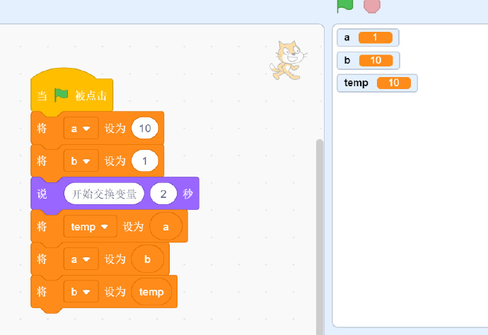](http://album.sina.com.cn/pic/0077QwMMzy7zgVhDZrbc1)

**3.其它方法：**

对于特殊情况下我们还可以用**其他的方法来交换**，比如本题中a和b是两个数，我们可以用计算的方式来交换变量。

方法：第一步，将a设置为a+b,此时a=11;第二步将b设置为a-b,那么b=11-1,b的值变为10；第三步将a的值设置为a-b,那么a=11-10,此时a的值为1，完成交换。

程序代码：

[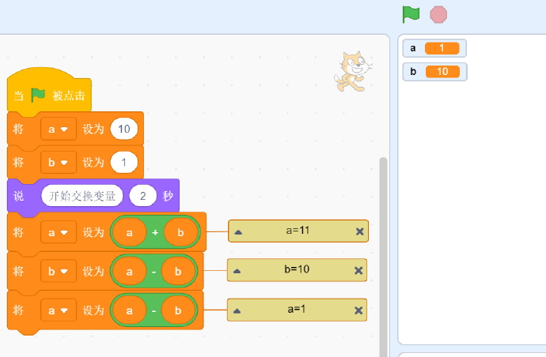](http://album.sina.com.cn/pic/0077QwMMzy7zgUWo5oL73)

**练一练：**你能举一反三，用乘法来交换吗?或者还有其他方法，请你试一试。